37. ročník Tlmačského polmaratónu a desiatky

P R O P O Z Í C I E

Vyhlasovateľ | Mesto Tlmače
Usporiadateľ: | Mestské kultúrne stredisko Tlmače, Detský atletický klub Tlmače, Atletický klub mesta Tlmače

Termín: | 2. máj 2020 (sobota) o 10:00 hod

Miesto: | Tlmače – Lipník, Nám. odborárov 5

Štartovné: | Polmaratón a 10 km beh | Pre registrovaných pretekárov on-line | 10,-€
 |  | Pre registrovaných na mieste v deň pretekov | 10,-€
 | Detské behy | Zdarma

Prihlasovanie: | Prihlasovanie na preteky prebieha on-line na webovom portáli:
 | https://registrace.sportsoft.cz/main.aspx?e=1591&lng=sk

Prezentácia |  | Spoločenský dom, Nám. odborárov 5,  Tlmače Lipník
 |  | 2.5.2020, 7:30 – 8:45 hod |  |  | Detské behy
 |  | 2.5.2020, 7:30 – 9:30 hod |  |  | Polmaratón a 10 km beh
Čipy a meranie časov: | Pri prezentácii každý pretekár dostane so štartovým číslom aj identifikačný čip, pomocou ktorého Vám bude zmeraný čas. Štartové číslo aj s čipom je každý pretekár povinný nosiť na určenom mieste počas celých pretekov, prebehnúť cez štart, všetky kontrolné stanovištia a cieľ. Bez čipu Vám nebude zmeraný čas a nebudete zaradený ani do výsledkovej listiny.
Program: |  |  | 8:45 hod | Slávnostné otvorenie
 |  |  | 9:00 hod | ŠTART - Deti podľa vekových kategórií
 |  |  |  | VYHLÁSENIE VÝSLEDKOV – Po ukončení behu všetkých vekových kategórií
 |  |  | 10:00 hod | ŠTART – Tlmačský polmaratón, beh na 10 km
 |  |  | 13:00 hod | VYHLÁSENIE VÝSLEDKOV všetkých behov a kategórií
Kategórie:
 |  |  | Tlmačský polmaratón
 |  |  | P - M | Muži absolútne poradie
 |  |  | P – M - 39 | Muži do 39 rokov
 |  |  | P – M - 40 | Muži 40 – 49 rokov
 |  |  | P – M - 50 | Muži 50 – 59 rokov
 |  |  | P – M - 60 | Muži 60 – 69 rokov
 |  |  | P – M - 70 | Muži 70 a viac rokov
 |  |  | P – Ž | Ženy absolútne poradie
 |  |  | P – Ž - 39 | Ženy do 39 rokov
 |  |  | P – M - 40 | Ženy 40 – 49 rokov
 |  |  | P – M - 50 | Ženy 50 – 59 rokov
 |  |  | P – M - 60 | Ženy 60 – 69 rokov
 |  |  | P - M – 70 | Ženy 70 a viac rokov
 |  |  | Tlmačských 10 km
 |  |  | 10 - M | Muži absolútne poradie
 |  |  | 10 - Ž | Ženy absolútne poradie
 |  |  | Detské a žiacke behy | Pred hlavnými pretekmi sa uskutočnia preteky detí predškolského veku, mladších a starších žiakov

Ceny: | Detské kategórie | Upomienkové predmety
 | Tlmačských 10 km | Finančná odmena
 | Tlmačský polmaratón | Finančná odmena
 | Pamätný pohár primátora mesta Saint Just en Chaussée | Za najlepší čas pretekára, obyvateľa Tlmáč

Trať: | Detské behy |  | Dom služieb – ZŠ (okruhy podľa vekových kategórií)

Tlmačských 10 km
Trať meria 10000 m, úradne premeraná, povrch trate je asfaltový, výškový rozdiel je 60 m. Štart aj cieľ Tlmačských 10 km je na Námestí odborárov v Tlmačoch na Lipníku. Po štarte sa beží po ulici Lipová smerom von z mesta. Na hlavnej križovatke za mestom sa odbočí doprava smerom na Malé Kozmálovce. Za obcou Malé Kozmálovce je na 5-km otočka a beží sa po tej istej trase naspäť na Námestie odborárov, kde je cieľ.
Tlmačských polmaratón
Trať meria 21097 m, úradne premeraná, povrch trate je asfaltový, výškový rozdiel je 60 m. Štart aj cieľ Tlmačského polmaratónu je na Námestí odborárov v Tlmačoch na Lipníku. Po štarte sa beží po ulici Lipová smerom von z mesta. Na hlavnej križovatke za mestom sa odbočí doprava smerom na Malé Kozmálovce. Potom sa beží cez obce Malé Kozmálovce, Nový Tekov a na začiatku obce Kalná nad Hronom otočka a beží sa po tej istej trase naspäť na Námestie odborárov, kde je cieľ.

Mapa trate:
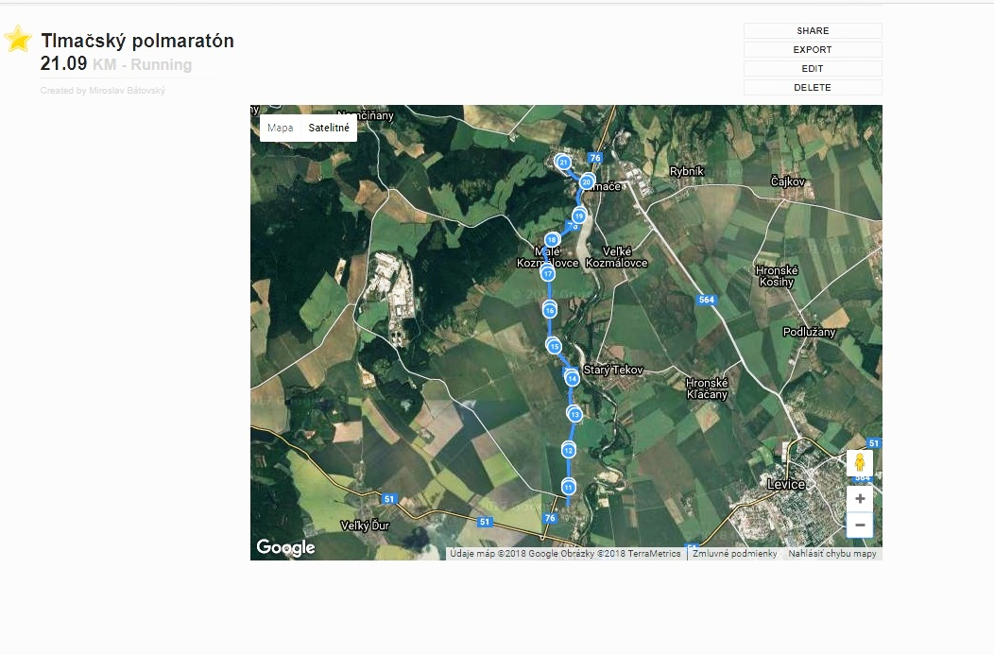

Občerstvovačky: | Občerstvovacie stanice sú na 4., 8., 10., 12. a 16.km  Vlastné občerstvenie nie je možné
Upozornenie: | Pretekári sú povinní dodržiavať pravidlá cestnej premávky, pretekov sa zúčastňujú na vlastnú zodpovednosť
 | Usporiadatelia nezodpovedajú za škody, spôsobené pretekárom počas podujatia
 | Pretekári sú si vedomí svojho zdravotného stavu a štartujú na vlastnú zodpovednosť
 | Pretekári sú povinní mať pri sebe kartu zdravotného poistenia
Ubytovanie: | V prípade záujmu o ubytovanie – t.č. 0918 431 051, ubytovňa Spoločenský dom Tlmače - Lipník
Riaditeľ pretekov: | Miroslav Kupči, primátor mesta

